Necesario, abrir canales para trabajo colaborativo entre gobierno y sociedad

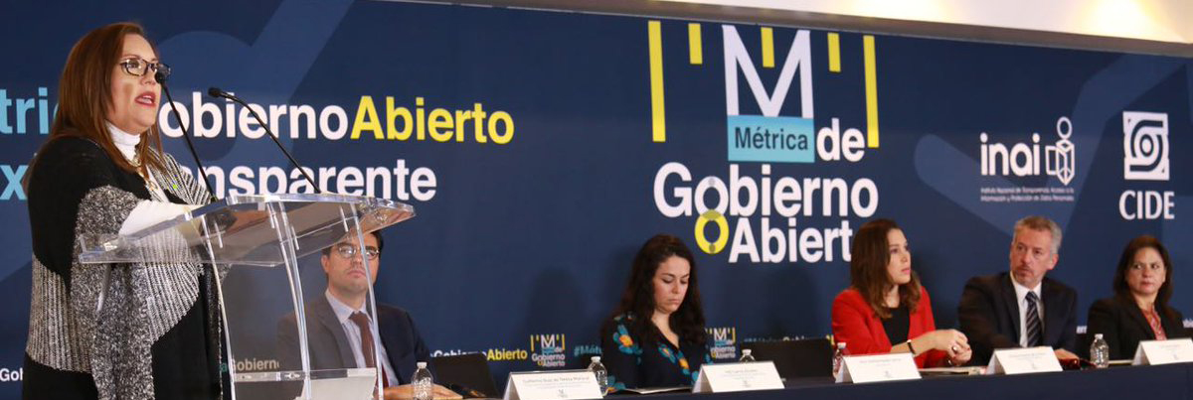

Urgente involucrar al ciudadano
en las decisiones públicas: IVAI

- Presentan resultados de la Métrica de Gobierno Abierto 2017
- Veracruz es punta de lanza; fue de los primeros estados en sumarse de manera voluntaria
- Sin embargo, el organismo hace un llamado a redoblar esfuerzos
- Solo Veracruz y dos estados más han concluido sus ejercicios de cocreación local; está por iniciarse una nueva etapa

Ciudad de México.- 14 de marzo de 2017.- Este lunes 13 de marzo fueron presentados los resultados de la Métrica de Gobierno Abierto 2017, un estudio de investigación realizado por el Instituto Nacional de Transparencia, Acceso a la Información y Protección de Datos Personales (INAI) y el Centro de Investigación y Docencia Económicas (CIDE) para conocer el trabajo de las instituciones públicas del país en materia de transparencia y participación ciudadana.

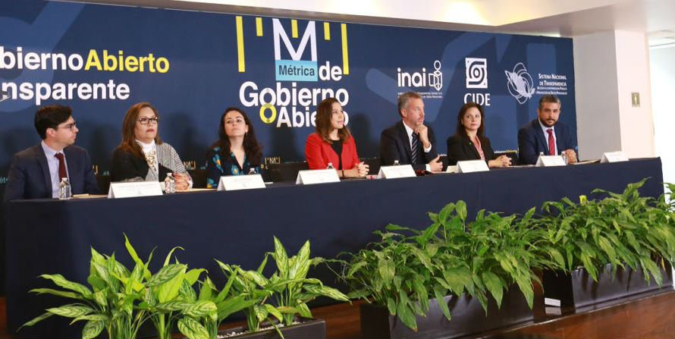

Esta radiografía permitirá a los órganos garantes del país, como el Instituto Veracruzano de Acceso a la Información y Protección de Datos Personales (IVAI), implementar acciones para mejorar áreas de oportunidad y promover un movimiento social que permita dejar atrás una relación de reclamo-indignación entre gobierno y población y avanzar hacia la búsqueda de soluciones concretas.

A través de este nuevo modelo de democracia denominado “gobierno abierto” se busca que los entes gubernamentales estrechen alianzas con la sociedad civil, bajo el monitoreo y colaboración de los organismos garantes, para realizar proyectos que con base en información útil en posesión del gobierno se atiendan diversas problemáticas.

En los resultados, el CIDE dio a conocer el Índice de Gobierno Abierto por Entidad Federativa, donde identificó que en todos los estados del país existe al menos un sujeto obligado que obtiene una calificación aprobatoria; siendo el Ayuntamiento de Veracruz el que aparece con mayor calificación en la entidad.

En opinión del CIDE, “estos entes públicos con resultados positivos y las prácticas que ahí se desarrollan pueden servir de referente a otros sujetos obligados dentro de la misma entidad o con características similares en diferentes contextos”.

Cabe mencionar que Veracruz, a través del IVAI, fue parte del grupo de seis estados, que iniciaron de manera voluntaria la realización de proyectos de gobierno abierto desde el ámbito local creando cinco ejercicios encabezados precisamente por el Ayuntamiento de Veracruz, la Fiscalía General del Estado, la Universidad Veracruzana, el Órgano de Fiscalización Superior del Estado, la Contraloría General del Estado y la Secretaría de Salud.

Actualmente, ya 23 entidades federativas participan en ejercicios de gobierno abierto, no obstante, solamente Veracruz, Durango y Morelos han concluido el ciclo reglamentario. A su vez, Veracruz es uno de los tres estados que ya se encuentran en la etapa de relanzamiento de nuevos ejercicios.

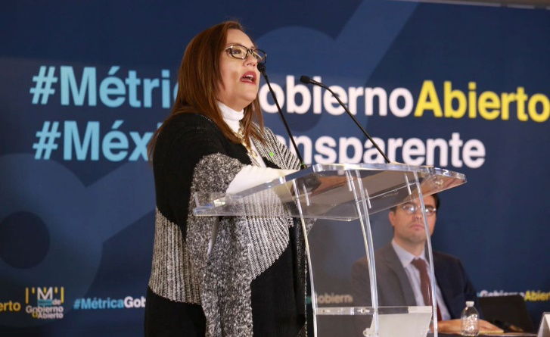

Al evento de presentación pública de la Métrica fue convocada la comisionada presidenta del IVAI, Yolli García Alvarez, como coordinadora nacional de los organismos garantes del país, quien habló del importante trabajo que han hecho estos órganos para hacer crecer desde cero y posicionar el gobierno abierto en sus entidades, pero reconoció que la transparencia aún no es suficiente y que por lo mismo la participación es incipiente.

“Aún desde nuestro júbilo y reconocimiento porque hemos hecho crecer y expandirse este modelo antes desconocido, veamos e identifiquemos el tema desde varios panoramas por incómodos que parezcan (…) lo que queda al descubierto en esta Métrica es que estamos reprobados en materia de gobierno abierto, porque los ciudadanos no tenemos la posibilidad efectiva de activar mecanismos que nos permitan incidir en la toma de decisiones”.

Por ello, fue clara en señalar que se ha sentado un gran precedente, y que las vicisitudes detectas con la Métrica deben aprovecharse como un nicho de oportunidades para consolidar una gran gestión que permita lograr un país más justo, con menos desigualdad, menor impunidad y mejores niveles de seguridad.

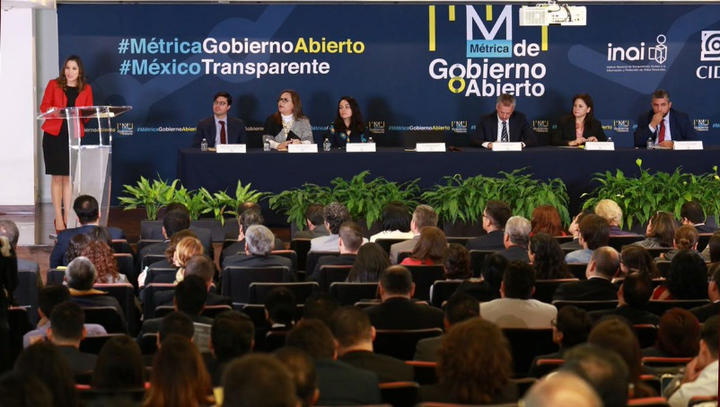

Por su parte, la comisionada presidenta del INAI, Ximena Puente de la Mora reconoció el trabajo y liderazgo de la comisionada Yolli García Alvarez para impulsar los temas de gobierno abierto dentro del Sistema Nacional de Transparencia.

“Sin el trabajo conjunto tanto de la Mtra. Yolli como de la Dra. Norma Julieta no sería posible estas 23 entidades incorporadas a los temas de gobierno abierto, sin el trabajo con la Comisión de Gobierno Abierto del propio INAI, la Coordinación de la Comisión de Gobierno Abierto del Sistema Nacional y, sin duda alguna, el liderazgo de la Mtra. Yolli García”.

Por lo que se espera que para 2017 sean más las entidades y sociedad civil las que se incorporen a estos importantes ejercicios y, en el caso de Veracruz, continúe la respuesta de servidores públicos y población para actuar.

Los videos del evento pueden verse en:
https://www.youtube.com/user/ifaimexico
Los resultados de la Métrica y otros documentos puedes consultarse en:
http://eventos.inai.org.mx/metricasga/index.php/descargables

---000---

